Міністерство освіти і науки України
Національний технічний університет України
«Київський політехнічний інститут імені Ігоря Сікорського»
Факультет інформатики та обчислювальної техніки
Кафедра обчислювальної техніки

Лабораторна робота №2
з дисципліни «Об’єктно-орієнтоване програмування» на тему
«Розробка графічного редактора об'єктів»

Виконала:
студентка групи ІМ-54
Ретізник Аліна Євгенівна
Номер в списку 24

Перевірив:
Рекечинський Д.О.

Київ 2026
Завдання:
1. Створити у середовищі розробки новий проект з ім'ям Lab2.
2. Скомпілювати проект і отримати виконуваний файл програми.
3. Перевірити роботу програми. За потреби налагодити програму.
4. Проаналізувати та прокоментувати результати та вихідний текст програми.
5. Оформити звіт.

Завдання згідно варіанту:
Номер у списку (Ж) = 24.

Для вибору типу об'єкта в графічному редакторі реалізовано меню "Об'єкти" з чотирма підпунктами: Крапка, Лінія, Прямокутник, Еліпс.

Масив вказівників для об'єктів типу Shape — динамічний (Ж mod 3 = 0), розміром N = Ж + 100 = 124.

"Гумовий" слід при вводі об'єктів — суцільна лінія чорного кольору (Ж mod 4 = 0).

Прямокутник: ввід по двом протилежним кутам (Ж mod 2 = 0); відображення — чорний контур без заповнення (Ж mod 5 = 4).

Еліпс: ввід від центру до одного з кутів охоплюючого прямокутника (Ж mod 2 = 0); відображення — чорний контур із кольоровим заповненням (Ж mod 5 = 4), колір заповнення — сірий (Ж mod 6 = 0).

Позначка поточного типу об'єкта відображається в меню (чекмарком навпроти обраного пункту) — Ж mod 2 = 0.

Lab2.js
import { PointShape } from './shapes/PointShape.js';
import { LineShape } from './shapes/LineShape.js';
import { RectShape } from './shapes/RectShape.js';
import { EllipseShape } from './shapes/EllipseShape.js';
import { ShapeContainer } from './shapeContainer.js';

const canvas = document.getElementById('drawArea');
const ctx = canvas.getContext('2d');

const shapes = new ShapeContainer();

let currentShapeType = 'rect';

let isDragging = false;
let startX = 0, startY = 0;

const shapeMenuItems = document.querySelectorAll('#menuObjects .menu-item[data-shape]');

function onInitMenuPopup() {
shapeMenuItems.forEach(item => {
item.classList.toggle('checked', item.dataset.shape === currentShapeType);
});
}

document.querySelectorAll('.menu-btn').forEach(btn => {
btn.addEventListener('click', (e) => {
const menu = btn.parentElement;
const isOpen = menu.classList.contains('open');
document.querySelectorAll('.menu.open').forEach(m => m.classList.remove('open'));
if (!isOpen) {
if (menu.id === 'menuObjects') onInitMenuPopup();
menu.classList.add('open');
}
e.stopPropagation();
});
});

document.addEventListener('click', () => {
document.querySelectorAll('.menu.open').forEach(m => m.classList.remove('open'));
});

shapeMenuItems.forEach(item => {
item.addEventListener('click', () => {
currentShapeType = item.dataset.shape;
});
});

document.getElementById('itemClear').addEventListener('click', () => {
shapes.clear();
redraw();
});

document.getElementById('itemAbout').addEventListener('click', () => {
alert(
"Lab2 — графічний редактор об'єктів (JS-аналог)\n" +
"Варіант Ж = 24: динамічний масив (N=124), " +
"прямокутник без заповнення, еліпс із сірою заливкою."
);
});

function getMousePos(e) {
const rect = canvas.getBoundingClientRect();
return { x: e.clientX - rect.left, y: e.clientY - rect.top };
}

function drawRubberBand(x1, y1, x2, y2) {
ctx.save();
ctx.strokeStyle = "black";
ctx.setLineDash([]);
ctx.lineWidth = 1;

if (currentShapeType === 'line') {
ctx.beginPath();
ctx.moveTo(x1, y1);
ctx.lineTo(x2, y2);
ctx.stroke();
} else if (currentShapeType === 'rect') {

const x = Math.min(x1, x2), y = Math.min(y1, y2);
ctx.strokeRect(x, y, Math.abs(x2 - x1), Math.abs(y2 - y1));
} else if (currentShapeType === 'ellipse') {

ctx.beginPath();
ctx.ellipse(x1, y1, Math.abs(x2 - x1), Math.abs(y2 - y1), 0, 0, Math.PI * 2);
ctx.stroke();
}
ctx.restore();
}

canvas.addEventListener('mousedown', (e) => {
const { x, y } = getMousePos(e);

if (currentShapeType === 'point') {

shapes.push(new PointShape(x, y));
redraw();
return;
}

isDragging = true;
startX = x;
startY = y;
});

canvas.addEventListener('mousemove', (e) => {
if (!isDragging) return;
const { x, y } = getMousePos(e);
redraw();
drawRubberBand(startX, startY, x, y);
});

canvas.addEventListener('mouseup', (e) => {
if (!isDragging) return;
isDragging = false;
const { x, y } = getMousePos(e);

let newShape = null;
if (currentShapeType === 'line') {
newShape = new LineShape(startX, startY, x, y);
} else if (currentShapeType === 'rect') {
newShape = new RectShape(startX, startY, x, y);
} else if (currentShapeType === 'ellipse') {
newShape = new EllipseShape(startX, startY, Math.abs(x - startX), Math.abs(y - startY));
}

if (newShape) shapes.push(newShape);
redraw();
});

canvas.addEventListener('mouseleave', () => {
if (isDragging) {
isDragging = false;
redraw();
}
});

function redraw() {
ctx.clearRect(0, 0, canvas.width, canvas.height);

shapes.forEach(shape => shape.Show(ctx));
}

redraw();

shapeContainer.js
const INITIAL_CAPACITY = 124;

export class ShapeContainer {
constructor(initialCapacity = INITIAL_CAPACITY) {
this._capacity = initialCapacity;
this._array = new Array(this._capacity);
this._count = 0;
}

push(shape) {
if (this._count >= this._capacity) {

this._capacity *= 2;
const grown = new Array(this._capacity);
for (let i = 0; i < this._count; i++) grown[i] = this._array[i];
this._array = grown;
}
this._array[this._count++] = shape;
}

get count() {
return this._count;
}

get capacity() {
return this._capacity;
}

forEach(callback) {
for (let i = 0; i < this._count; i++) callback(this._array[i], i);
}

clear() {
this._count = 0;
}
}
EllipseShape.js
import { Shape } from './Shape.js';

export class EllipseShape extends Shape {
constructor(cx, cy, rx, ry) {
super();
this.cx = cx; this.cy = cy;
this.rx = rx; this.ry = ry;
}

Show(ctx) {
ctx.beginPath();
ctx.ellipse(this.cx, this.cy, Math.max(this.rx, 1), Math.max(this.ry, 1), 0, 0, Math.PI * 2);
ctx.fillStyle = "gray";
ctx.fill();
ctx.strokeStyle = "black";
ctx.lineWidth = 1;
ctx.stroke();
}
}

LineShape.js
import { Shape } from './Shape.js';

export class LineShape extends Shape {
constructor(x1, y1, x2, y2) {
super();
this.x1 = x1; this.y1 = y1;
this.x2 = x2; this.y2 = y2;
}

Show(ctx) {
ctx.strokeStyle = "black";
ctx.lineWidth = 1;
ctx.beginPath();
ctx.moveTo(this.x1, this.y1);
ctx.lineTo(this.x2, this.y2);
ctx.stroke();
}
}
PointShape.js
import { Shape } from './Shape.js';

export class PointShape extends Shape {
constructor(x, y) {
super();
this.x = x;
this.y = y;
}

Show(ctx) {
ctx.fillStyle = "black";
ctx.beginPath();
ctx.arc(this.x, this.y, 3, 0, Math.PI * 2);
ctx.fill();
}
}
RectShape.js
import { Shape } from './Shape.js';

export class RectShape extends Shape {
constructor(x1, y1, x2, y2) {
super();
this.x1 = x1; this.y1 = y1;
this.x2 = x2; this.y2 = y2;
}

Show(ctx) {
const x = Math.min(this.x1, this.x2);
const y = Math.min(this.y1, this.y2);
const w = Math.abs(this.x2 - this.x1);
const h = Math.abs(this.y2 - this.y1);
ctx.strokeStyle = "black";
ctx.lineWidth = 1;
ctx.strokeRect(x, y, w, h); // без заповнення — тільки контур
}
}
Shape.js
export class Shape {
constructor() {
if (new.target === Shape) {
throw new Error("Shape є абстрактним класом і не може бути створений напряму");
}
}

Show(ctx) {
throw new Error("Show() має бути перевизначений у похідному класі");
}
}
index.html
<!DOCTYPE html>
<html lang="uk">
<head>
<meta charset="UTF-8">
<title>Lab2</title>
<link rel="icon" href="data:image/svg+xml,<svg xmlns=%22http://www.w3.org/2000/svg%22 viewBox=%220 0 100 100%22><text y=%22.9em%22 font-size=%2290%22>🎨</text></svg>">
<link rel="stylesheet" href="src/style/style.css">
</head>
<body>

<div id="menubar">
<div class="menu" id="menuFile">
<button class="menu-btn">Файл</button>
<div class="menu-dropdown">
<div class="menu-item" id="itemClear">Очистити</div>
</div>
</div>

<div class="menu" id="menuObjects">
<button class="menu-btn">Об'єкти</button>
<div class="menu-dropdown">
<div class="menu-item" data-shape="point"><span class="check"></span>Крапка</div>
<div class="menu-item" data-shape="line"><span class="check"></span>Лінія</div>
<div class="menu-item" data-shape="rect"><span class="check"></span>Прямокутник</div>
<div class="menu-item" data-shape="ellipse"><span class="check"></span>Еліпс</div>
</div>
</div>

<div class="menu" id="menuHelp">
<button class="menu-btn">Довідка</button>
<div class="menu-dropdown">
<div class="menu-item" id="itemAbout">Про програму</div>
</div>
</div>
</div>

<canvas id="drawArea" width="800" height="500"></canvas>

<script type="module" src="src/lab2.js"></script>
</body>
</html>
style.css
body {
font-family: "Segoe UI", sans-serif;
margin: 0;
background: #ececec;
}

#menubar {
display: flex;
background: #d9d9d9;
border-bottom: 1px solid #999;
}

.menu {
position: relative;
}

.menu-btn {
background: none;
border: none;
padding: 6px 14px;
cursor: pointer;
font-size: 14px;
}

.menu-btn:hover {
background: #c5c5c5;
}

.menu-dropdown {
display: none;
position: absolute;
top: 100%;
left: 0;
background: white;
border: 1px solid #999;
min-width: 180px;
box-shadow: 0 4px 10px rgba(0, 0, 0, 0.2);
z-index: 10;
}

.menu.open .menu-dropdown {
display: block;
}

.menu-item {
padding: 6px 14px;
cursor: pointer;
white-space: nowrap;
display: flex;
align-items: center;
}

.menu-item:hover {
background: #e6f0ff;
}

.menu-item .check {
display: inline-block;
width: 18px;
}

.menu-item.checked .check::before {
content: "✓";
}

canvas {
display: block;
background: white;
border: 1px solid #999;
margin: 10px;
cursor: crosshair;
}

Схема успадкування класів
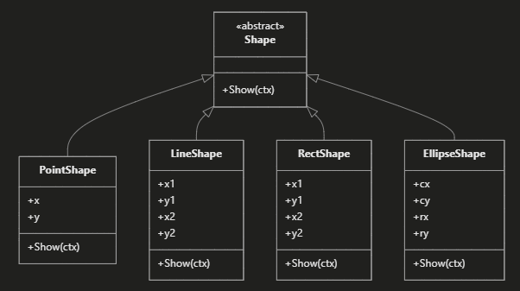
Shape — абстрактний базовий клас, що визначає спільний інтерфейс (метод Show(ctx)) для всіх геометричних фігур. Від нього успадковуються чотири конкретні класи — PointShape, LineShape, RectShape, EllipseShape, — кожен з яких самостійно реалізує власну версію методу Show(), що демонструє поліморфізм.

Скріншоти виконання завдання:
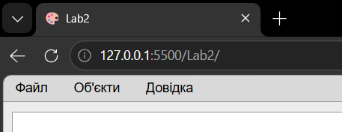

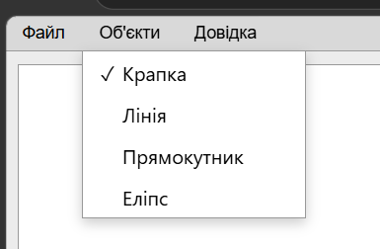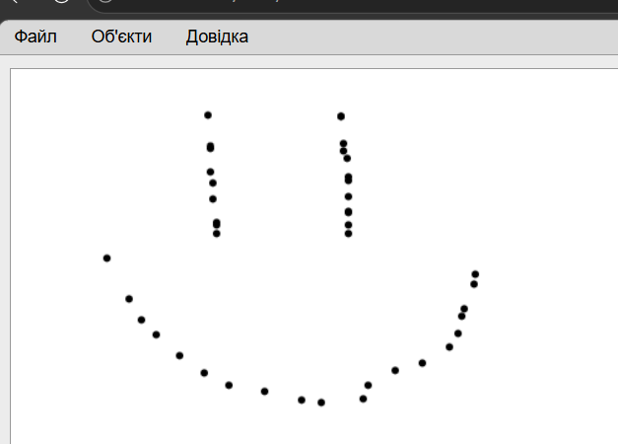
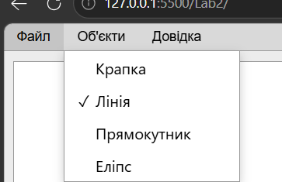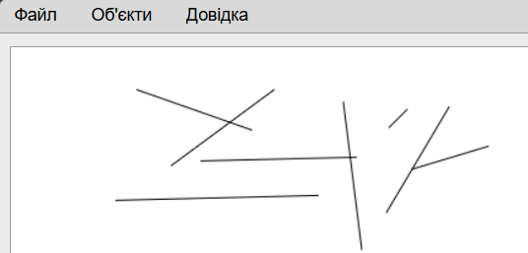
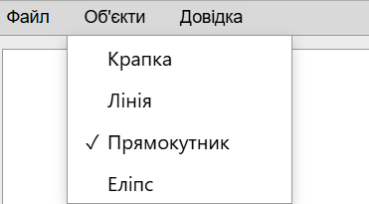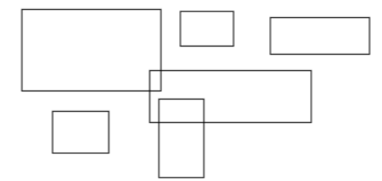
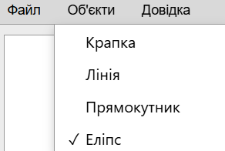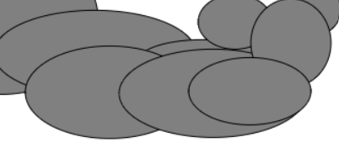

Висновок:
У цій лабораторній роботі я зробила простий графічний редактор, де можна малювати крапки, лінії, прямокутники та еліпси. Для цього я створила клас Shape, від якого успадковуються всі чотири типи фігур, і кожен з них по-своєму реалізує метод Show(), який їх малює. Так я на практиці побачила, як працює поліморфізм — один і той самий виклик малює різні фігури залежно від їхнього класу. Також довелось розібратись з обробкою подій миші, щоб реалізувати "гумовий слід" під час малювання.У результаті отримала практичний досвід проєктування класів і використання поліморфізму в графічному застосунку.

